2012新人教版八年级物理《10.1浮力》教学案（2013年春使用）

（一）认识浮力
1．现象探究：
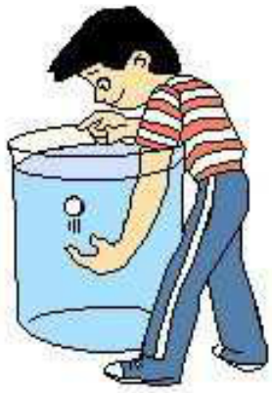
探究归纳：浸在液体或气体中的物体受到液体或气体向上托的力的作用。
2．浮力：浸在液体（或气体）中的物体受到向上的力叫做浮力。
3．称重法测浮力：先在空气中用弹簧测力计测出物体重力G，再把物体浸在液体中读出弹簧测力计的示数F_{示}，弹簧测力计两次示数的差就是浸在液体中的物体所受的浮力大小，即F_{浮}=G-F_{示}。
【例题一】一个重1N钩码，挂在了弹簧测力计的挂钩上，当钩码浸没在水中时弹簧测力计的示数是0.87N，这时钩码受到水的浮力是多少？
（二）浮力产生的原因
位置 | 深度 | 压强 | 压力 | 图示
前、后两个面 | 相等 | 相等 | F_{前}、F_{后}是一对平衡力 | 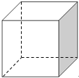  水中
左、右两个面 | 相等 | 相等 | F_{左}、F_{右}是一对平衡力
上、下两个面 | 上表面深度  小于小表面 | 上表面所受压  强小于下表面 | F_{上}<F_{下}  F_{差}= F_{下}- F_{上}
1．归纳总结：浮力是由于液体对物体向上和向下的压力差产生的。方向总是竖直向上的，与重力方向相反。
注意：一切浸入液体中的物体，都受到液体对它竖直向上的浮力；无论物体的形状如何，怎样运动，只要是浸入液体或气体中（除物体下表面与容器底部紧密接触外），都会受到液体或气体竖直向上的浮力。
2．两种特殊情况：
（1）当物体部分浸入液体中时，上表面受到的向下的液体压力为零，则F_{浮}=F_{上}。
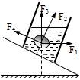
（2）当浸在液体中的物体下表面和容器底部紧密接触，则液体对物体向上的压力为零，物体将不受浮力的作用，只受向下的压力。
【例题二】一个盛有盐水的容器中悬浮着一个鸡蛋，容器放在斜面上，如图所示。图上画出了几个力的方向，你认为鸡蛋所受浮力的方向应是（ ）
A．F₁ B．F₂ C．F₃ D．F₄
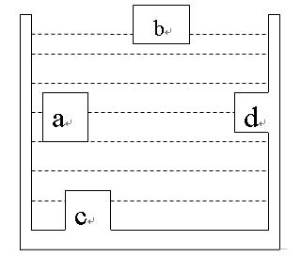
【例题三】如图所示，A、B是能自由移动的物体，C，D是容器自身凸起的部分，现在往容器里注入一些水，下列说法中错误的是（ ）
A．a物体一定受浮力的作用 B．b物体一定受浮力的作用
C．c物体一定受浮力的作用 D．d物体一定受浮力的作用
（三）决定浮力大小的因素
1．实验探究：
实验序号 | 实验目的 | 控制变量 | 图示 | 现象 | 分析
1 | 探究浮力大小与浸没深度的关系 | 同一物体浸在液体中的体积和密度相同 | 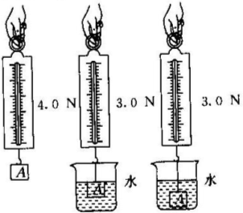 | 两种情况弹簧测力计的示数相同 | 根据F_{浮}=G-F_{拉}，所受浮力相同，与深度无关
2 | 探究浮力大小与浸没在液体的体积的关系 | 液体的密度相同，同一物体，浸在液体中的体积（排开液体的体积）不同 | 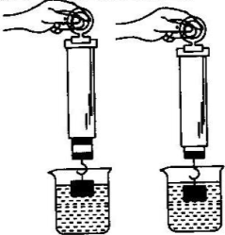 | 两种情况弹簧测力计的示数不同 | 根据F_{浮}=G-F_{拉}，两种情况所受浮力不同，说明物体受到的浮力与物体排开液体的体积有关
3 | 探究浮力大小与液体的密度的关系 | 物体浸在液体中的体积（物体排开液体的体积）相同，同一物体 | 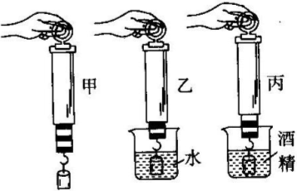 | 两种情况弹簧测力计的示数不同 | 根据F_{浮}=G-F_{拉}，物体在水喝酒精中所受福利不同，说明物体受到浮力与液体密度有关
4 | 探究浮力大小与物体的密度的关系 | 物体的体积相同，浸在液体中的体积（排开液体的体积）相同，液体的密度相同 | 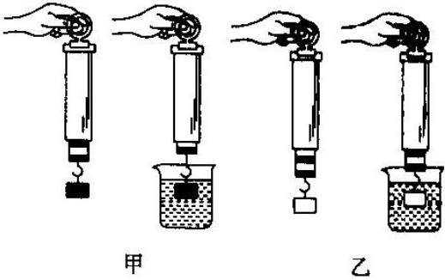 | 两种情况弹簧测力计的示数差相同 | 物体所受的浮力与物体的密度无关
2．归纳总结：浮力的大小只跟液体的密度和物体排开液体的体积有关，在液体密度不变时，排开液体的体积越大，物体受到的浮力越大；反之亦然。
【例题四】小敏同学在探究“影响浮力大小的因素”时，做了如图所示的实验。请你根据小敏的实验探究回答下列问题：
（1）比较图 和 ，说明浸在液体中的物体会受到液体对物体的浮力作用；
（2）比较图（b）和图（c）可得到的结论是 ；
（3）为探究浮力大小跟物体浸在液体中的深度的关系，应选用图 来研究；
（4）在图（d）与图（e）中，保持了 不变，研究 与 的关系，得到的结论是 ，这种方法叫做 。在已学过的物理中还有很多实验用到这种方法，请你举一例： 。
